Bacillus cereus
Taxonomické zařazení: kmen Firmicutes, třída Bacilli, čeleď Bacillaceae, rod Bacillus
Reakce na Gramovo barvení: G+
Tvar a uspořádání buněk: tyčky v řetízcích, endospóry oválné, nezduřující buňku
Velikost buňky [µm]: 3-5 x 1,0-1,2
Pohyblivost: pohyblivý
Vztah ke kyslíku: aerobní i anaerobní
Způsob výživy: chemoorganotrofní
Optimální kultivační teplota: 30 °C
Speciální požadavky na výživu a růst:
Hlavní diagnostické znaky: kataláza pozitivní, lecitináza pozitivní, tvoří acetoin, hydrolyzuje želatinu, škrob, kasein a eskulin, redukuje nitráty, roste při 40 °C a anaerobně
Obsah G+C [mol %]: 31,7-40,1
Výskyt a význam: půda, voda, potraviny
Poznámka: produkuje toxiny
Fotografie:
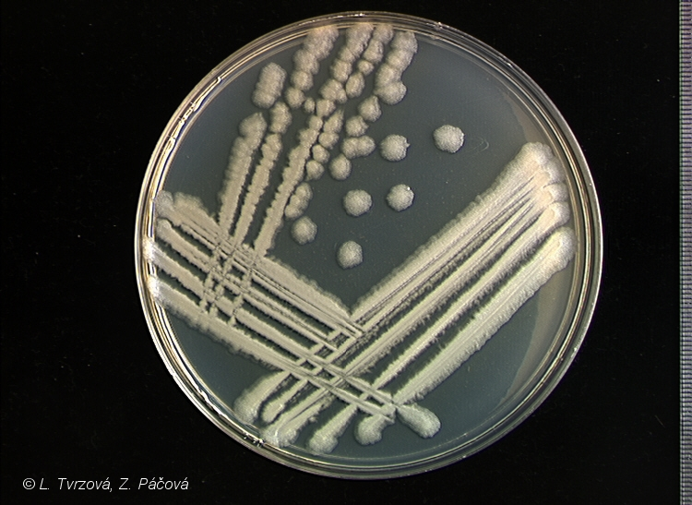 | Bacillus cereus CCM 2010  médium č.1 (masopeptonový agar), 30°C, 24h.
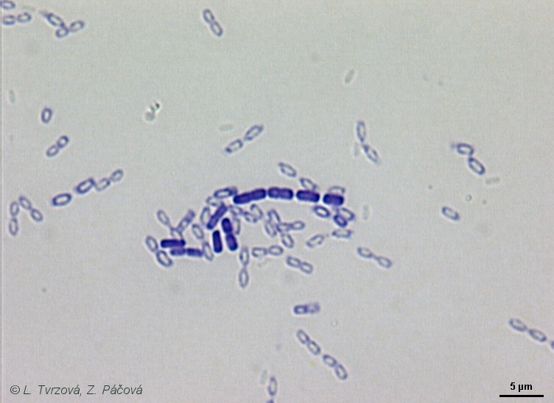 | Bacillus cereus CCM 2010  Gramovo barvení, médium č.1, 30°C, 24h.

Bacillus mycoides
Taxonomické zařazení: kmen Firmicutes, třída Bacilli, čeleď Bacillaceae, rod Bacillus
Reakce na Gramovo barvení: G+
Tvar a uspořádání buněk: tyčky v řetízcích, endospóry oválné, nezduřující buňku
Velikost buňky [µm]: 3-5 x 1,0-1,2
Pohyblivost: nepohyblivý
Vztah ke kyslíku: fakultativně anaerobní
Způsob výživy: chemoorganotrofní
Optimální kultivační teplota: 30 °C
Speciální požadavky na výživu a růst:
Hlavní diagnostické znaky: kataláza pozitivní, lecitináza pozitivní, tvoří acetoin, hydrolyzuje želatinu, škrob, kasein a eskulin, redukuje nitráty, roste při 40 °C a anaerobně, rhizoidní kolonie
Obsah G+C [mol %]: 32,5-39,0
Výskyt a význam: půda, voda, potraviny
Poznámka:
Fotografie:
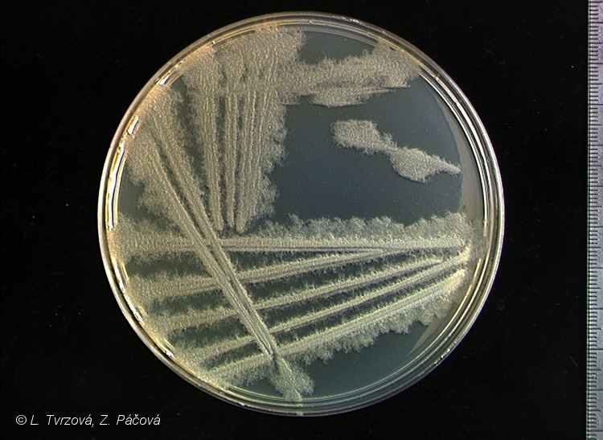 | Bacillus mycoides CCM 145  médium č.10 (Bacillus médium), 30°C, 24h.
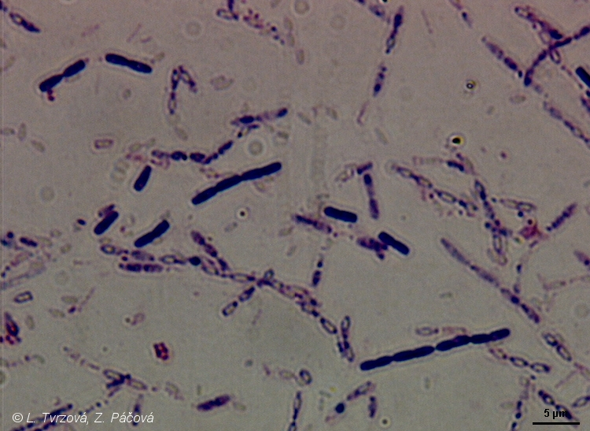 | Bacillus mycoides CCM 145  Gramovo barvení, médium č.10, 30°C, 24h.

Bacillus sphaericus
Taxonomické zařazení: kmen Firmicutes, třída Bacilli, čeleď Bacillaceae, rod Bacillus
Reakce na Gramovo barvení: G+
Tvar a uspořádání buněk: tyčky, endospóry kulaté, zduřující buňku, uloženy terminálně
Velikost buňky [µm]: 1,5-5,0 x 0,6-1,0
Pohyblivost: pohyblivý
Vztah ke kyslíku: aerobní
Způsob výživy: chemoorganotrofní
Optimální kultivační teplota: 30 °C
Speciální požadavky na výživu a růst:
Hlavní diagnostické znaky: kataláza pozitivní, neokyseluje glukózu, ureáza negativní, nehydrolyzuje eskulin a škrob, hydrolyzuje želatinu
Obsah G+C [mol %]: 34,0-40,0
Výskyt a význam: půda, mořské sedimenty, mléko, potraviny
Poznámka:
Fotografie:
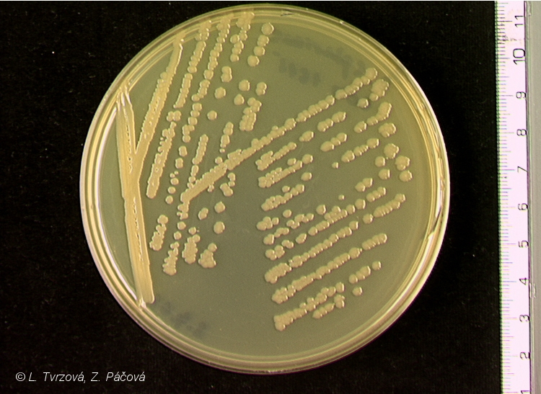 | Bacillus sphaericus CCM 1615  médium č.1 (masopeptonový agar), 30°C, 2 dny.
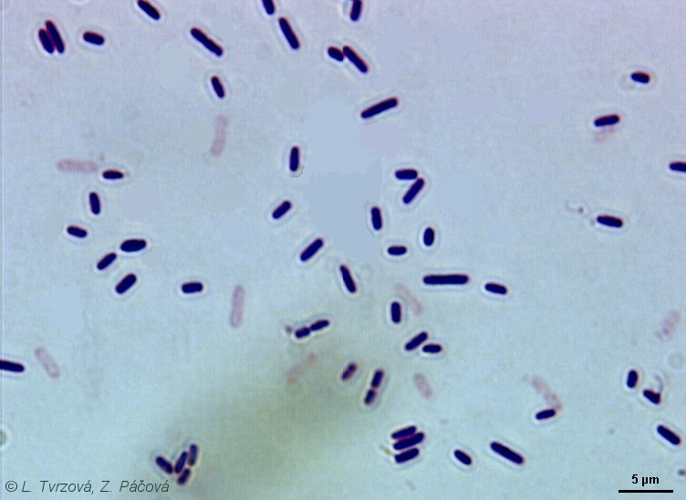 | Bacillus sphaericus CCM 1615  Gramovo barvení, médium č.1, 30°C, 24h.

Bacillus subtilis
Taxonomické zařazení: kmen Firmicutes, třída Bacilli, čeleď Bacillaceae, rod Bacillus
Reakce na Gramovo barvení: G+
Tvar a uspořádání buněk: tyčky v nepravidelných shlucích, spóry oválné, nezduřující buňku
Velikost buňky [µm]: 2-3 x 0,7-0,8
Pohyblivost: pohyblivý
Vztah ke kyslíku: aerobní
Způsob výživy: chemoorganotrofní
Optimální kultivační teplota: 30 °C
Speciální požadavky na výživu a růst:
Hlavní diagnostické znaky: kataláza pozitivní, lecitináza negativní, tvoří acetoin, netvoří arginin dihydrolázu, hydrolyzuje želatinu, škrob a eskulin, redukuje nitráty, roste při 50 °C neroste při 55 °C
Obsah G+C [mol %]: 41,5-47,5
Výskyt a význam: půda, voda, potraviny
Poznámka:
Fotografie:
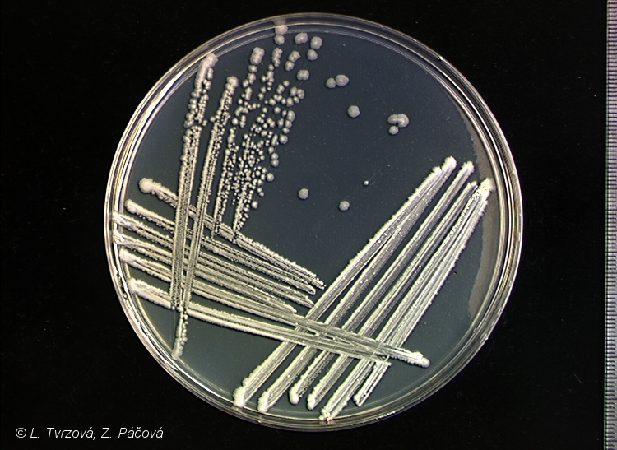 | Bacillus subtilis CCM 2216  médium č.1 (masopeptonový agar), 30°C, 2 dny.
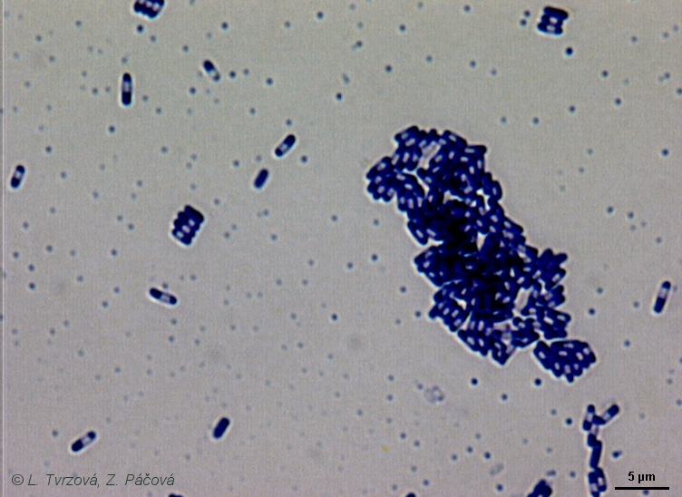 | Bacillus subtilis CCM 2216  Gramovo barvení, médium č.1, 30°C, 24h.

Paenibacillus polymyxa
Taxonomické zařazení: Paenibacillus
Reakce na Gramovo barvení: G+
Tvar a uspořádání buněk: tyčky , oválné endospóry zduřující buňku
Velikost buňky [µm]: 2-5 x 0,6-0,8
Pohyblivost: pohybující se pomocí bičíků
Vztah ke kyslíku: fakultativně anaerobní
Způsob výživy: chemoorganotrofní
Optimální kultivační teplota: 30 °C
Speciální požadavky na výživu a růst: zdroj dusíku NH4 nebo N2
Hlavní diagnostické znaky: z glukózy produkuje plyn a kyselinu, acetoin pozitivní, redukuje dusičnany
Obsah G+C [mol %]: 41,0-51,4
Výskyt a význam: půda
Poznámka: produkuje sliz (dextriny)
Fotografie:
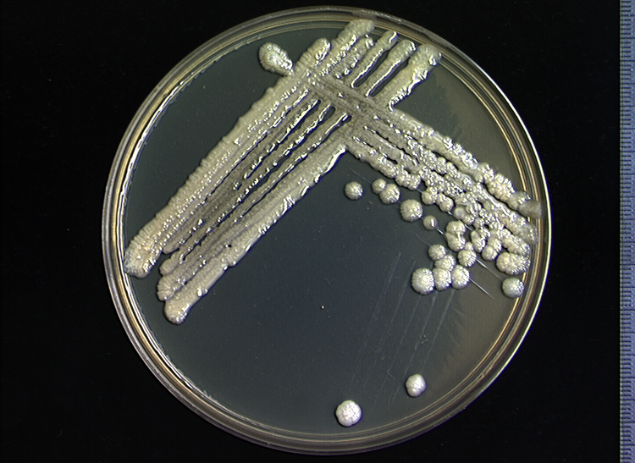 | Paenibacillus polymyxa CCM 1459  médium č.14 (Paenibacillus polymyxa médium), 30°C, 48h
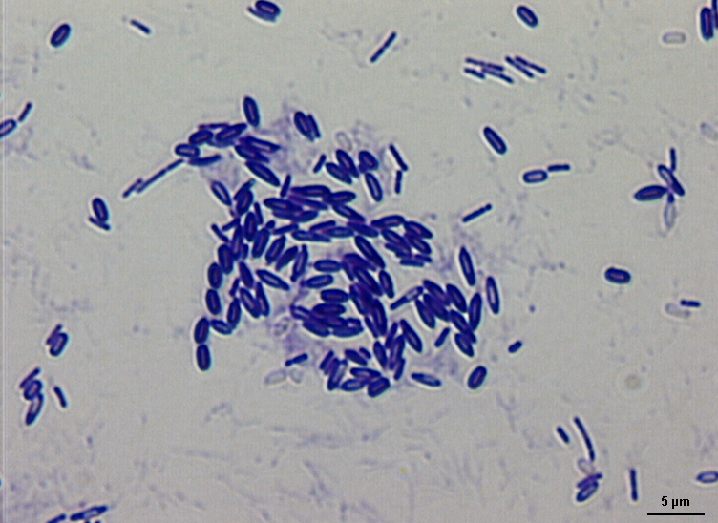 | Paenibacillus polymyxa CCM 1459  Gramovo barvení, médium č.14, 48h.

Bacillus thuringiensis

B. thuringiensis (commonly known as 'Bt') is an insecticidal bacterium, marketed worldwide for control of many important plant pests - mainly caterpillars of the Lepidoptera (butterflies and moths) but also mosquito larvae, and simuliid blackflies that vector river blindness in Africa. Bt products represent about 1% of the total ‘agrochemical’ market (fungicides, herbicides and insecticides) across the world. The commercial Bt products are powders containing a mixture of dried spores and toxin crystals. They are applied to leaves or other environments where the insect larvae feed. The toxin genes have also been genetically engineered into several crop plants (see Agrobacterium). The method of use, mode of action, and host range of this biocontrol agent differ markedly from those of Bacillus popilliae.

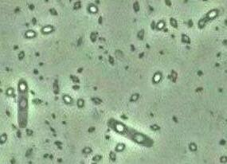 Bacillus thuringiensis viewed by phase contrast microscopy. The vegetative cells contain endospores(phase bright) and crystals of an insecticidal protein toxin (delta endotoxin). Most cells have lysed and released the spores and toxin crystals (the structures with a bipyramidal shape).

http://www.vegetablegardener.com/item/5344/bacillus-thuringiensis-a-natural-and-safe-microbial-pesticide

http://www.ext.colostate.edu/pubs/insect/05556.html

Bacillus megaterium

Bacillus megaterium is a gram positive, spore producing bacteria. It is a Eubacteria and is found in the soil. It has a rod shape and is one of the largest Eubacteria. Colonies form in chains due to sticky polysaccharides on the cell wall. It is very important in the biotech industry due to its size and its' enzyme and cloning abilities. The enzymes help produce synthetic penicillin, modifying corticosteroids and several amino acid dehydrogenases. It also is very efficient in cloning due to no protease degradation of product and good stability of recombinant plasmids.

Bacillus megaterium
-mega (Greek, Large)
-teratis (Greek, monster, beast)
-megaterium (big beast)

Description and significance
Bacillus megaterium is a gram positive, endospore forming, rod shaped bacteria. It is considered aerobic. It is found in soil and considered a saprophyte.
Bacillus megaterium is latin for the big beast because it is an extremely large bacteria, it is about 100 times as large as E. coli. Due to its immense size, about 60 micrometers cubed, B. megaterium has been used to study structure, protein localization and membranes of bacteria since the 1950’s. Most notably, B. megaterium is the organism that was used by Lwoff and Guttman in the studies that discovered lysogeny.

Genome structure
Bacillus megaterium is one of the first bacteria's genome that has been fully coded.

Cell structure and metabolism
Gram positive rod, that is motile. It is not capable of butanediol fermentation.

Ecology
Habitat; symbiosis; contributions to the environment.

Pathology
Considered non-pathogenic

B. megaterium has often been used in the laboratory, and is used as an industrial organism that is able to produce a variety of proteins and sources of bioremediation. Bacillus megaterium is a good source of industrial proteins because it is both a desirable cloning host and produces a large variation of enzymes. This species is good cloning host because it is able to house numerous plasmid vectors while remaining stable due to its unique external proteases. The organism does not have alkaline proteases; which allows for recombinant protein synthesis. Using Bacillus megaterium scientist have developed numerous proteins that are commonly used in the medical and agricultural field. For example, many synthetic penicllins have been derived using the penicillin amidase in the bacteria; harvested glucose dehydrogenase is used in glucose blood tests; ß-Amylases which are often used in the bread industry; and neutral proteases which are used by the leather industry. Several strains have proven to be good hosts for gene expression. One strain, QM B1551, is still used to produce the antigen for HIV Diagnostic Kits. The biotechnological study of the Bacillus megaterium provides a plethora of different proteins that they are able to employ in important medical, scientific and industrial advances.
==References Vary, Patricia S. et al. “Bacillus megaterium - from simple soil bacterium to industrial protein production host.” Applied Microbiology Biotechnology. (2007) 76:957-967
